1. **大致区域**

**龙岗区、坪山区和大鹏新区**岩溶分布区可能发生**岩溶塌陷**地质灾害，

**宝安区、南山区局部软土**分布区存在发生**地面沉降**的可能。

1. **地质灾害易发区具体划分**

结合已有地质灾害类型和发育程度将规划区划分为地质灾害高易发区 （A） 、 地质灾害中易发区 （B） 、地质灾害低易发区（C）及地质灾害不易发区（D）。

**A．地质灾害高易发区**

岩溶塌陷地质灾害高易发区（A2）分布于**荷坳至龙岗中心城区、坑梓、坪山碧岭、石井咸水湖、葵涌等区域**，面积 21.16平方公里，占高易发区总面积的 7.15%。

**B．地质灾害低易发区**

岩溶塌陷地质灾害中易发区 （B2） 分布于**横岗茜坑—山仔吓、龙岗赤石岗—底下田、 坪地、 坑梓、 坪山碧岭—汤坑**， 面积 33.03平方公里，占中易发区总面积的 7.11%。 地面沉降地质灾害中易发区（B3）分布于**宝安区西部沿海、南山区后海一带**，面积 41.74 平方公里，占中易发区总面积的8.99%。

1. **资金筹措**

…合理安排本辖区年度地质灾害防治方案编制、地质灾害群测群防体系建设、地质灾害隐患点排查登记、**日常巡查、专业监测、工程治理及后续维护管养、信息化建设等经费**，确保政府责任的地质灾害隐患点监测预防和工程治理落到实处；督促开发商、业主或物业管理单位等非政府责任单位落实地质灾害隐患点监测预防措施和工程治理项目。

也要考虑房地产商处理软地基方式、房屋建筑材料【海沙or河沙？】对于房屋沉降的影响。

P8/48

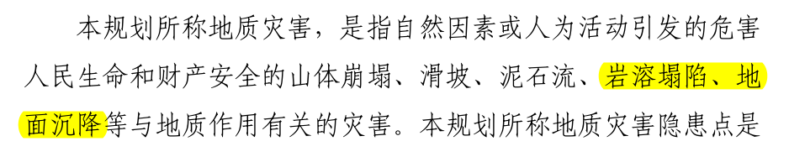

P9/48

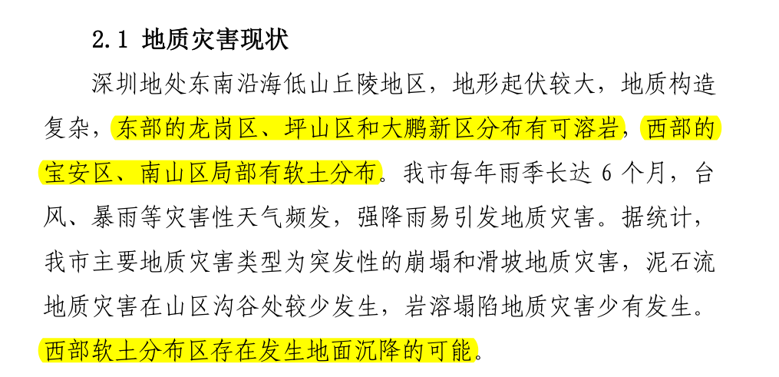

P15/48

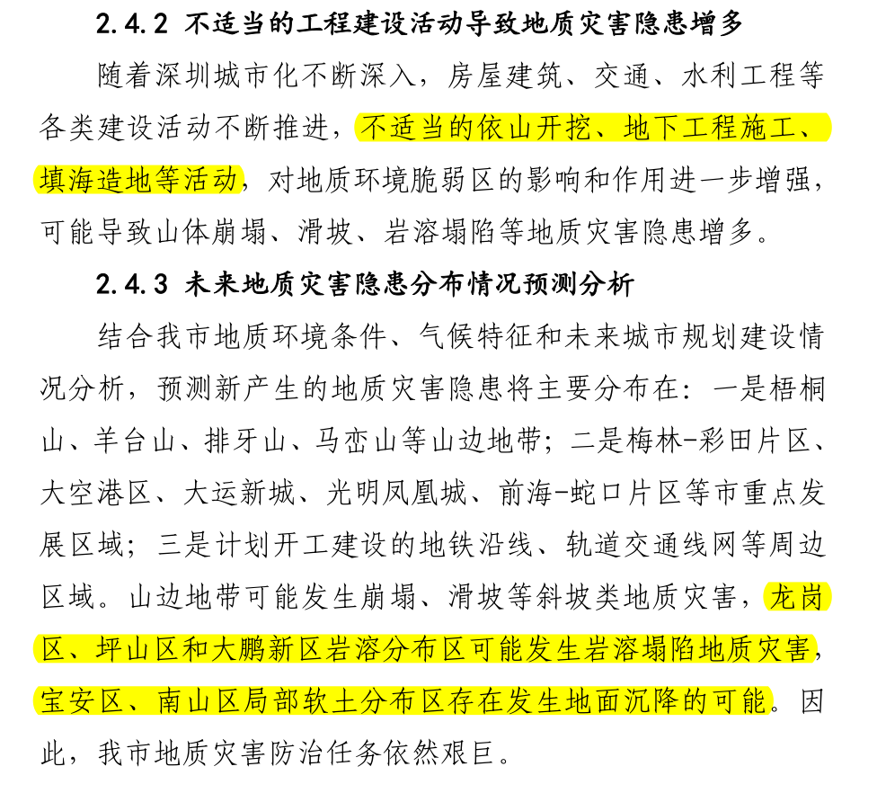

P19/48

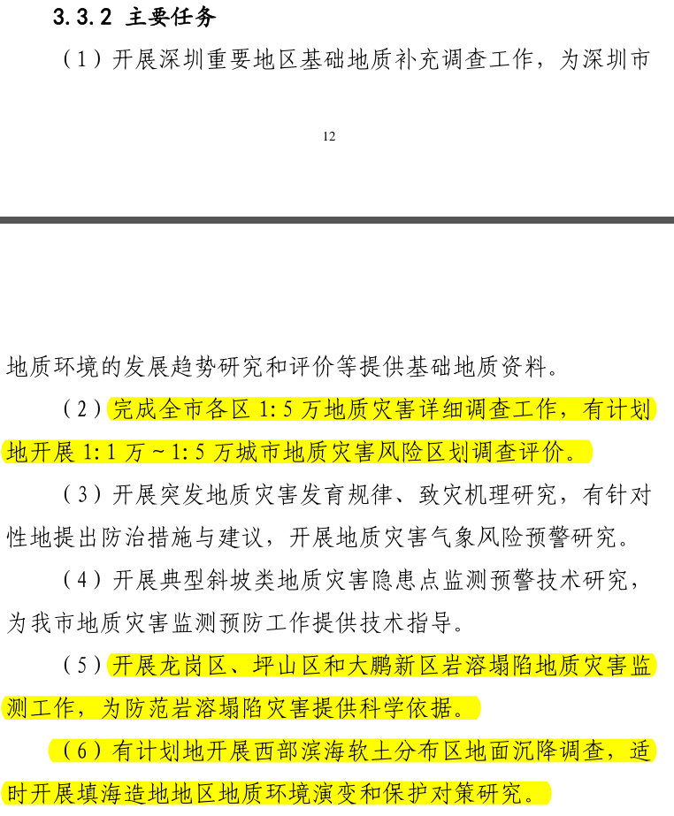

P43/48

